Международная выставка «EXPO-2017»

Побывал в Астане 15 июня на международной выставке EXPO, буквально понравилось все начиная от иностранцев до местных жителей. Мое мнение, считаю каждый должен посетить эту выставку. Я горжусь тем, что оно было проведено на моей родине Казахстан..

Хочу отметить Национальный павильон Казахстана «НУР АЛЕМ», Российский (Энергия Арктики) , Немецкий , Американский и Британский. Было все очень красиво. Лазерное шоу немецком павильоне было восхитительно. В павильоне США был показан мини фильм, котроый лично меня заставил задуматься о будущем нашей планеты. Советую посетить всем. На мой взгляд ради этого даже можно прилететь в Астану.

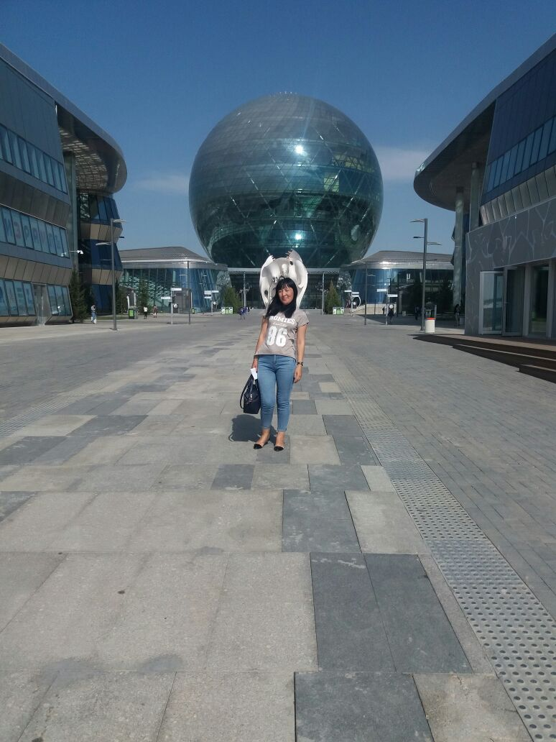

Социальный педагог: Темірхан Р.Н СШ№1